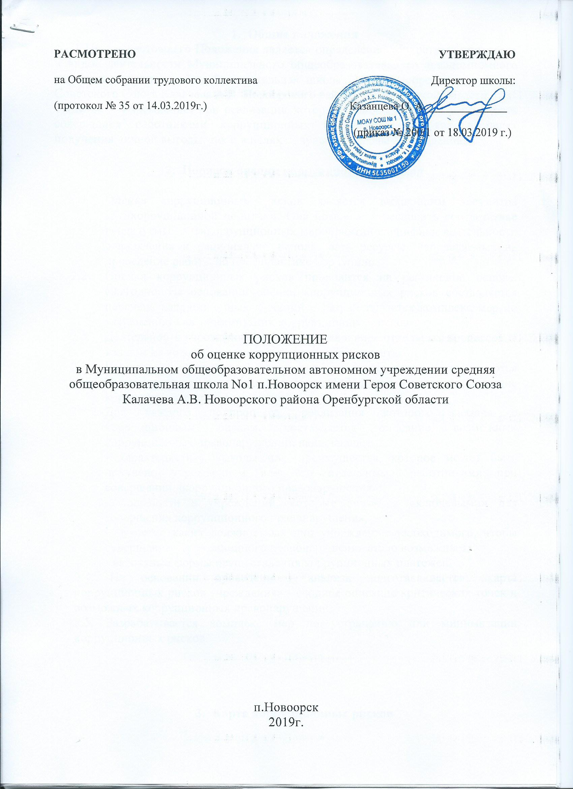

- Общие положения
1.1 Целью настоящего Положения является определение конкретных процессов и видов деятельности Муниципального общеобразовательного автономномного учреждения средняя общеобразовательная школа №1 п.Новоорск имени Героя Советского Союза Калачева А.В. Новоорского района Оренбургской области
(далее – Учреждение) при реализации которых, наиболее высока вероятность совершения работниками коррупционных правонарушений, как в целях получения личной выгоды, так и в целях получения выгоды Учреждению.

- Порядок оценки коррупционных рисков

  - Оценка коррупционных рисков является важнейшим элементов антикоррупционной политики. Она позволяет обеспечить соответствие реализуемых антикоррупционных мероприятий специфики деятельности Учреждения и рационально использовать ресурсы, направляемые на проведение работы по профилактике коррупции.
  - Оценка коррупционных рисков проводится на регулярной основе, ежегодно. На основании оценки коррупционных рисков составляется перечень коррупционных функций и разрабатывается комплекс мер по устранению или минимизации коррупционных рисков.
  - Деятельность учреждения представляется в виде отдельных процессов, в каждом из которых выделяются составные элементы:
    - Выделяется «критические точки» для каждого процесса и определяются те элементы, при реализации которых наиболее вероятно возникновение коррупционных правонарушений;
    - Для каждого подпроцесса, реализация которого связана с коррупционным риском, составляется описание возможных коррупционных правонарушений, включающее:
- характеристику выгоды или преимущества, которое может быть получено учреждением или его отдельными работниками при совершении «коррупционного правонарушения»;
- должности в учреждении, которые являются «ключевыми» для совершения коррупционного правонарушения;
- участие каких должностных лиц учреждения необходимого, чтобы совершение коррупционного правонарушения стало возможным;
- вероятные формы осуществления коррупционных платежей.
2.4. На основании проведенного анализа подготавливается «карта коррупционных рисков учреждения» - сводное описание критических точек и возможных коррупционных правонарушений.
2.5. Разрабатывается комплекс мер по устранению или минимизации коррупционных рисков.

- Карта коррупционных рисков

  - В Карте коррупционных рисков (далее - Карта) представлены зоны повышенного коррупционного риска (коррупционно-опасные полномочия), считающиеся наиболее предрасполагающими к возникновению возможных коррупционных правонарушений.
  - В Карте указан перечень должностей, связанных с определенной зоной повышенного коррупционного риска (коррупционно-опасными полномочиями).
  - В Карте представлены типовые ситуации, характеризующие выгоды или преимущества, которые могут быть получены отдельными работниками при совершении «коррупционного правонарушения»
  - По каждой зоне повышенного коррупционного риска (коррупционно-опасных полномочий) предложены меры по устранению или минимизации коррупционно-опасных функций.

Карта коррупционных рисков Учреждения

№  п/п | Коррупционная функция | Наименование должности | Типовые ситуации | Степень риска (низкая, средняя, высокая) | Меры по минимизации (устранению) коррупционного риска
1. | Организация деятельности Учреждения | Директор, заместитель директора по УВР, заместитель директора по АХЧ | Использование своих служебных полномочий при решении личных вопросов, связанных с удовлетворением материальных потребностей должностного лица или его родственников либо иной личной заинтересованности. | средняя | Информационная открытость Учреждения. Соблюдение утвержденной антикоррупционной политики Учреждения. Разъяснение работникам Учреждения обязанности незамедлительного сообщения руководителю о попытках склонения их к совершению коррупционного правонарушения и о мерах ответственности за совершение коррупционных правонарушений. Перераспределение функций между работниками Учреждения.
2. | Принятие на работу сотрудников | Директор, заместитель директора по УВР, заместитель директора по АХЧ | Представление на предусмотренных законом преимуществ (протекционизм, семейственность) для поступления на работу в учреждение | Низкая | Разъяснение ответственным лицам о мерах ответственности за совершение коррупционных правонарушений. Проведение собеседования при приеме на работу директором Учреждения (в случае приема на работу в школу).
3. | Работа со служебной информацией | Директор, заместитель директора по УВР, заместитель директора по АХЧ | Использование в личных или групповых интересах информации, полученной при выполнении служебных обязанностей, если такая информация не подлежит официальному распространению. Попытка несанкционированного доступа к информационным ресурсам. | Средняя | Соблюдение утвержденной антикоррупционной политики Учреждения. Ознакомление с нормативными документами регламентирующими вопросы предупреждения и противодействия коррупции в Учреждении. Разъяснение работникам учреждения о мерах ответственности за совершение коррупционных правонарушений.
4. | Обращения юридических и физических лиц. | Директор, заместитель директора по УВР, заместитель директора по АХЧ | Нарушение установленного порядка рассмотрения обращений граждан и юридических лиц. Требование от физических и юридических лиц информации, предоставление которой не предусмотрено действующим законодательством РФ | Средняя | Разъяснительная работа. Соблюдение установленного порядка рассмотрения обращений граждан. Контроль рассмотрения обращений.
5. | Взаимоотношения с должностными лицами в органах власти и управления, правоохранительными органами и другими организациями. | Директор, заместитель директора по УВР, заместитель директора по АХЧ | Дарение подарков и оказание не служебных услуг должностным лицам в органах власти и управления, правоохранительных органах и различных организациях, за исключением символических знаков внимания, протокольных мероприятий. | Низкая | Соблюдение утвержденной антикоррупционной политики Учреждения. Ознакомление с нормативными документами, регламентирующими вопросы предупреждения и противодействия коррупции в Учреждении.
6. | Принятие решений об использовании бюджетных средств и средств, от приносящей ДОХОД деятельности | Директор, бухгалтер | Нецелевое использование бюджетных средств и средств, от приносящей доход деятельности. | Низкая | Привлечение к принятию решений представителей Учреждения. Ознакомление с нормативными документами, регламентирующими вопросы предупреждения и противодействия коррупции в Учреждении. Разъяснение работникам Учреждения о мерах ответственности за совершение коррупционных правонарушений.
7. | Регистрация материальных ценностей и ведение баз данных материальных ценностей | заместитель директора по АХЧ,  бухгалтер | Несвоевременная постановка на регистрационный учет материальных ценностей. Умышленно досрочное списание материальных средств и расходных материалов с регистрационного учета. Отсутствие регулярного контроля наличия и сохранения имущества | Средняя | Организация работы по контролю за деятельностью Учреждения с участием представителей Учреждения. Ознакомление с нормативными документами. Регламентирующими вопросы предупреждения и противодействия коррупции в Учреждении.
8. | Размещение заказов на поставку товаров, выполнение работ и оказание услуг | Директор,  Бухгалтер, сотрудники контрактной службы | - отказ от проведения мониторинга цен на товары и услуги;  - предоставление заведомо ложных сведений о проведении мониторинга цен на товары и услуги;  - размещение заказов ответственным лицом на поставку товаров и оказание услуг из ограниченного числа поставщиков именно в той организации, руководителем отдела продаж которой является его родственник;  - при формировании технического задания объекта закупки;  - при расчеты начальной минимальной цены;  - при подведении итогов закупки. | Средняя | Соблюдение при проведении закупок товаров, работ и услуг для нужд Учреждения требований по заключению договоров с контрагентами в соответствии с федеральными законами. Разъяснение работникам Учреждения, связанным с заключением контрактов и договоров, о мерах ответственности за совершение коррупционных правонарушений. Ознакомление с нормативными документами, регламентирующими вопросы предупреждения и противодействия коррупции в Учреждении.
9. | Составление, заполнение документов, справок, отчетности | Директор, заместитель директора по УВР, заместитель директора по АХЧ | Искажение, сокрытие или предоставление заведомо ложных сведений в отчетных документах, а также в выдаваемых гражданам справках | Средняя | Система визирования документов ответственными лицами. Организация внутреннего контроля за исполнением должностными лицами своих обязанностей. Разъяснение ответственным лицам о мерах ответственности за совершение коррупционных правонарушений.
10. | Оплата труда. | Директор, заместитель директора по УВР, заместитель директора по АХЧ,  бухгалтер | Оплата рабочего времени не в полном объеме. Оплата рабочего времени в полном объеме в случае, когда сотрудник фактически отсутствовал на рабочем месте. | Средняя | Создание и работа комиссии по установлению стимулирующих выплат работникам Учреждения. Использование средств на оплату труда в строгом соответствии с Положением о системе оплаты труда работников Учреждения. Разъяснение ответственным лицам о мерах ответственности за совершение коррупционных правонарушений.
11. | Проведение процедуры аттестации работников Учреждения. | Директор, заместитель директора по УВР, заместитель директора по АХЧ | Необъективная оценка деятельности работников, завышение результативности труда, влияющее на уровень оплаты труда | Высокая | Комиссионное принятие решения. Разъяснение ответственным лицам о мерах ответственности за совершение коррупционных правонарушений.
12. | Аттестация обучающихся | Зам.директора по УВР, педагоги | Необъективность в выставление оценки, завышение оценочных баллов для искусственного поддержания видимости успеваемости, знаний, умений, навыков. Завышение оценочных баллов за вознаграждение или оказание услуг со стороны обучающихся либо родителей (законных представителей). | Высокая | Комиссионное принятие решения. Организация работы по контролю за деятельностью педагогических работников. Рассмотрение успеваемости обучающихся в заседаниях Педагогического совета. Разъяснение о мерах ответственности за совершение коррупционных правонарушений.
13. | Незаконное взимание денежных средств с родителей (законных представителей) обучающихся | Директор, зам.директора по УВР,  методист, тренера -преподаватели | Сбор денежных средств с родителей (законных представителей) обучающихся для различных нужд | Высокая | Проведение анкетирования родителей. Разъяснение о мерах ответственности за совершение коррупционных правонарушений.

4. Минимизация коррупционных рисков либо их устранение в конкретных
управленческих процессах реализации коррупционно-опасных функций

Минимизация коррупционных рисков либо их устранение достигается различными методами: от реинжиниринга соответствующей коррупционно-опасной функции до введения препятствий (ограничений), затрудняющих реализацию коррупционных схем.
К мероприятиям по минимизации коррупционных рисков можно отнести:
- перераспределение функций между должностными лицами внутри Учреждения;
использование информационных технологий в качестве приоритетного направления для осуществления служебной деятельности (служебная корреспонденция);
- совершенствование механизма отбора должностных лиц для включения в состав комиссий, рабочих групп.
В целях недопущения совершения должностными лицами коррупционных правонарушений или проявлений коррупционной направленности реализацию антикоррупционных мероприятий необходимо осуществлять на постоянной основе посредством:
- организации внутреннего контроля за исполнением должностными лицами своих обязанностей, основанного на механизме проверочных мероприятий; при этом проверочные мероприятия должны проводиться и на основании поступившей информации о коррупционных проявлениях, в том числе жалоб и обращений граждан и организаций, публикаций о фактах коррупционной деятельности должностных лиц в средствах массовой информации;
- использования средств видеонаблюдения и аудиозаписи в местах приема граждан и представителей организаций;
- проведения разъяснительной и иной работы для существенного снижения возможностей коррупционного поведения при исполнении коррупционно-опасных функций.

- Перечень должностей работников учреждения,
связанных с коррупционными рисками
- Директор
- Зам. директора по УВР
- Зам. директора по АХЧ
- Педагоги
- Секретарь

